①驱动变压器T3
磁芯PC40或者同等材质，正规厂家例如天通，东磁等，居里温度200度以上，EE13立式骨架5+5
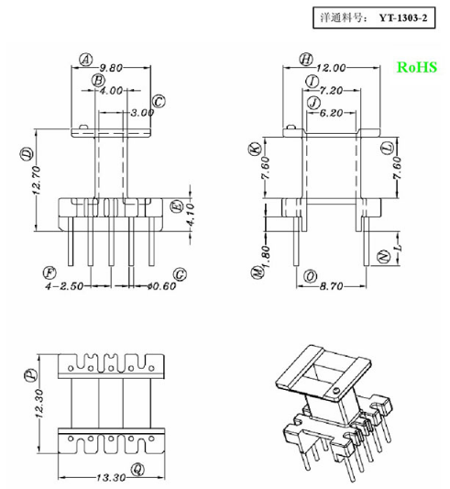
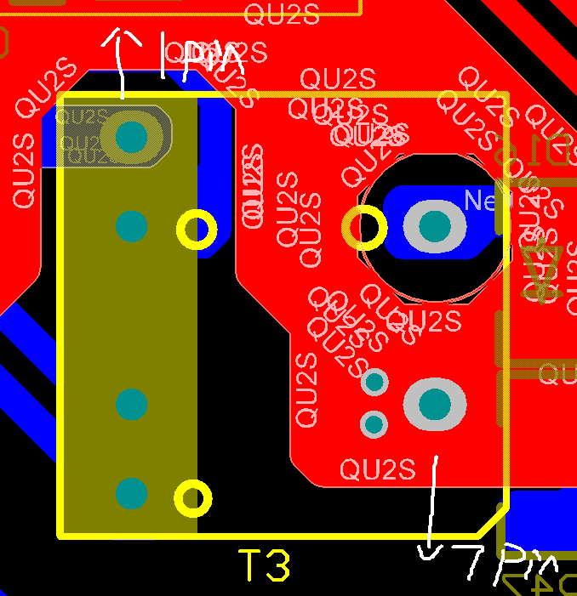

N1:5脚逆时针到4脚，0.25线48圈，2层均绕
N2:9脚逆时针到7脚，0.2三重线30圈，2层均绕
N3:2脚逆时针到1脚，0.25线48圈，2层均绕
工艺：
去掉3.6.8.10的PIN脚
真空侵漆
绕组与绕组之间2层胶带，磁芯外层2层胶带
N2绕组和N1和N3绕组耐压交流1KV 1分钟，漏电流小于5ma
不磨磁芯，对其安装，有必要采用点胶工艺，9到7脚电感量大于600uh即可

②辅助电源变压器T2
磁芯PC40或者同等材质，正规厂家例如天通，东磁等，居里温度200度以上，EE16卧式骨架5+2+1
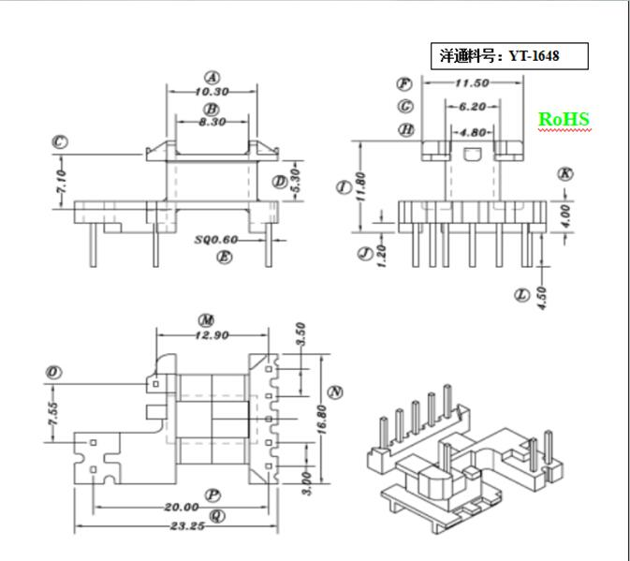
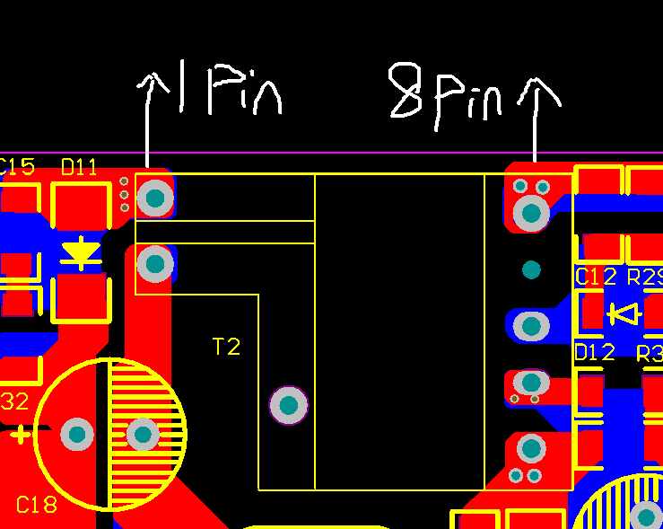

N1:6脚逆时针到7脚，0.2线40圈，2层均绕
N2:4脚逆时针到5脚，0.3线11圈，1层均绕
N3:7脚逆时针到8脚，0.2线37圈，2层均绕
N4:1脚逆时针到2脚，0.2三重线12圈，1层均绕
工艺：
所有引脚加套管
真空侵漆
绕组与绕组之间2层胶带，磁芯外层2层胶带
N4绕组和其他绕组耐压交流3750V 1分钟，漏电流小于10ma
6-8脚电感量L=1.2mh±5%

③电流互感器CT2
磁芯PC40或者同等材质，正规厂家例如天通，东磁等，居里温度200度以上，EE10卧式互感器骨架2+2
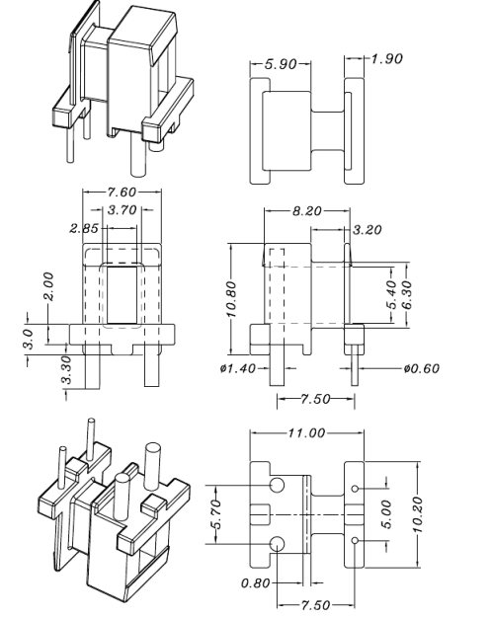
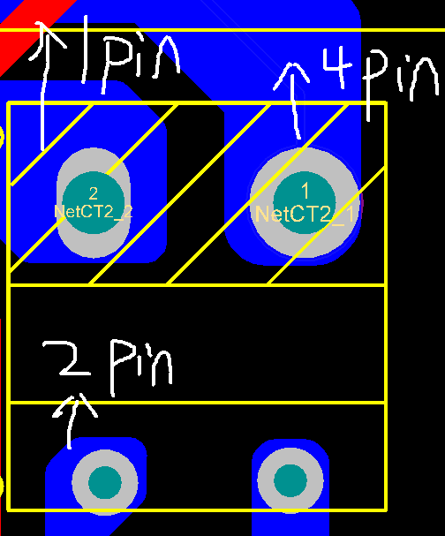

因为骨架本身有一个绕组是4脚逆时针到1脚，4脚和3脚为同相位 绕制方向！！！
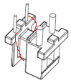
N1:3脚逆时针到2脚，0.15线100圈，均绕
工艺：
2.3引脚加套管
真空侵漆
绕组完毕以后2层胶带，磁芯外层2层胶带
2脚和1脚耐压交流1KV 1分钟，漏电流小于5ma
不磨磁芯，对齐安装，2-3脚电感量大于4mh即可

④主功率变压器T1
磁芯PC40或者同等材质，正规厂家例如天通，东磁等，居里温度200度以上，EC4220卧式骨架8+8
磁芯中柱直径大于17.1MM
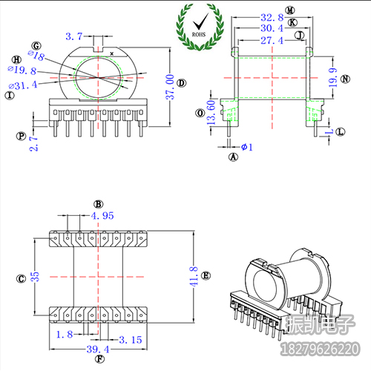
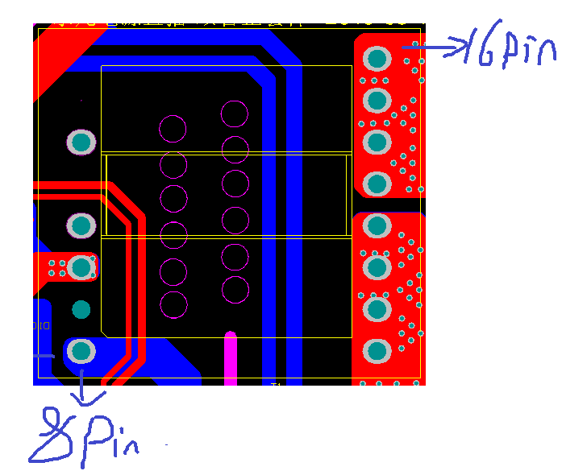

N1：6脚逆时针到7脚方向，0.1*150丝包线14圈，但是不挂脚到7脚，悬空一段线比如A端
N2：13-16脚逆时针到9-12脚，0.2*100麦拉线8圈
N3：A端逆时针到8脚，0.1*150丝包线13圈
工艺：
去掉1，2，4的PIN脚
所有引脚加套管
真空侵漆
绕组和绕组之间2层胶带
绕组完毕以后2层胶带，磁芯外层2层胶带
N2绕组和N1耐压交流3750V 1分钟，漏电流小于10ma
6-8脚电感量L=1.5mh正负10%，如果不磨中柱，可以采用磁芯2侧垫胶带加点胶工艺

⑤输出滤波电感L1
磁环采用77930等同等材质的铁硅铝磁环，采用2颗并联，中间用高温胶带固定

磁环大小：26.9*14.7*11.2导磁率125

N1:1.6线*2并绕，12圈，电感量在45.2uh左右
工艺：
如果方便加底板工艺是最好的，3个孔位随意选2个孔位都可以
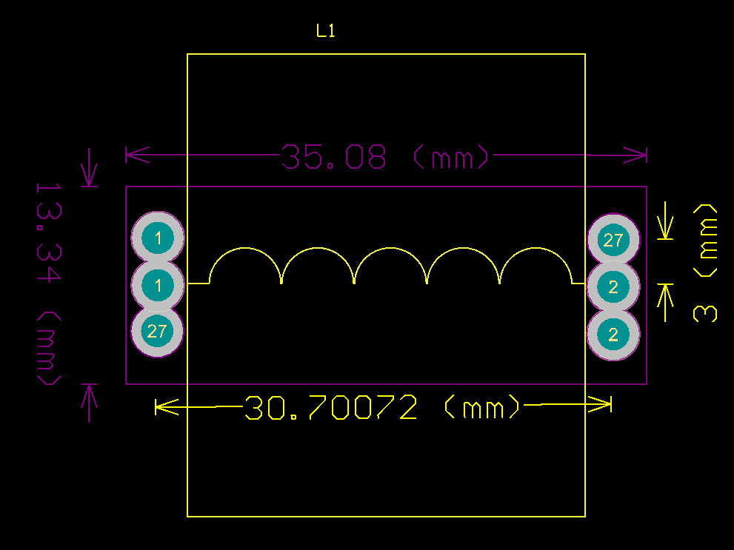
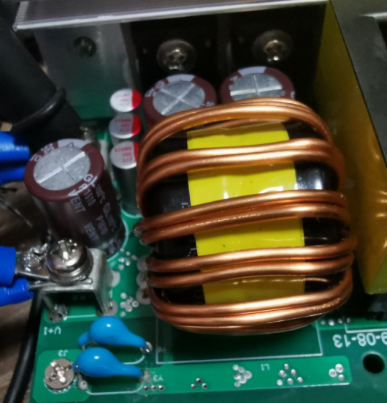
如果不能加，就2根线的锡脚镀锡10mm

⑥箝位电感L2
磁芯PC40或者同等材质，正规厂家例如天通，东磁等，居里温度200度以上，PQ2625立式骨架6+6
磁芯中柱直径大于17.1MM
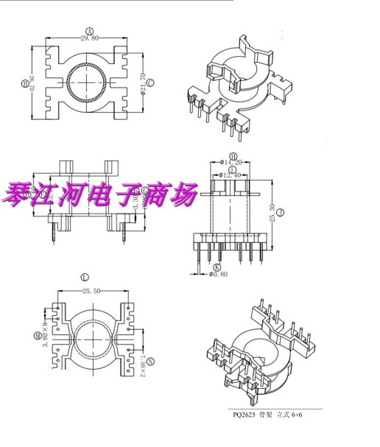
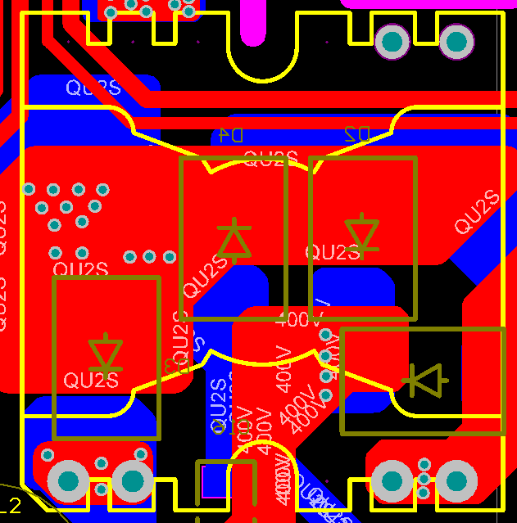

N1：7.8脚到11.12脚，0.1*150丝包线12圈，2层均绕，绕制方向可自定义
工艺：
去掉3.4.5.6.9.10的PIN脚
引脚加套管
真空侵漆
层和层之间2层胶带
绕组完毕以后2层胶带，磁芯外层2层胶带
7.8脚到11.12脚电感量L=15uh±5%，磁芯采用对称磨中柱的工艺
-------------
注意挂线的工艺，不能走中间，PCB下面有走线，应当如下图挂线的工艺
